ЧЕЛЯБИНСКАЯ ОБЛАСТЬ

АДМИНИСТРАЦИЯ
ЗЛАТОУСТОВСКОГО ГОРОДСКОГО ОКРУГА
ПОСТАНОВЛЕНИЕ

27.10.2025 г. | № | 397-П/АДМ
г. Златоуст
О внесении изменений
в постановление Администрации Златоустовского городского округа от 04.08.2020 г. № 313-П/АДМ
«Об утверждении Порядка межведомственного взаимодействия по выявлению детей, нуждающихся
в государственной защите,
и организации работы
по устранению причин нарушения их прав и законных интересов»

В целях уточнения состава комиссии по работе с семьей, имеющей детей, адреса и времени заседания вышеуказанной комиссии,
ПОСТАНОВЛЯЮ:
1. В постановление Администрации Златоустовского городского округа от 04.08.2020 г. № 313-П/АДМ «Об утверждении Порядка межведомственного взаимодействия по выявлению детей, нуждающихся в государственной защите, и организации работы по устранению причин нарушения их прав и законных интересов» (в редакции от 23.04.2021 г. № 217-П/АДМ) внести следующие изменения:
1) приложение 2 изложить в новой редакции (приложение 1);
2) приложение 4 изложить в новой редакции (приложение 2).
2. Пресс-службе Администрации Златоустовского городского округа (Семёнова А.Г.) опубликовать настоящее постановление в газете «Златоустовский рабочий» и разместить на официальном сайте Златоустовского городского округа в сети «Интернет».
3. Организацию выполнения настоящего постановления возложить
на исполняющего обязанности начальника Управления социальной защиты населения Златоустовского городского округа Шахову Н.В.
4. Контроль за выполнением настоящего постановления оставляю
за собой.
Заместитель Главы  Златоустовского городского округа  по социальным вопросам | 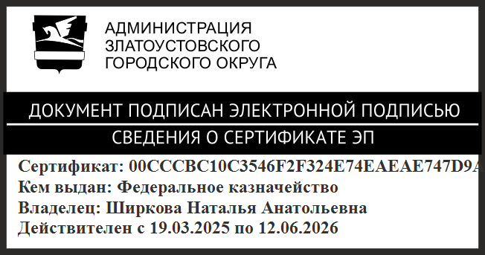 | Н.А. Ширкова

ПРИЛОЖЕНИЕ 1
Утверждено
постановлением Администрации
Златоустовского городского округа
от 27.10.2025 г. № 397-П/АДМ

Уведомление о приглашении
на заседание Комиссии по работе с семьей, имеющей детей

Уважаемый (ая/ый)
__________________________________________________________________
Приглашаем Вас _________________20____г. в 14-00час. на заседание Комиссии по работе с семьёй, имеющей детей по адресу: г. Златоуст,
Площадь III Интернационала, д.12, каб.113, телефон 8 (3513) 654140.
На заседании Комиссии по работе с семьёй, имеющей детей, будет рассматриваться вопрос о постановке (не постановке) Вашей семьи
на межведомственный профилактический учёт в органы системы профилактики Златоустовского городского округа.
Явка обязательна. В случае не явки, вышеуказанный вопрос будет рассмотрен заочно, в Ваше отсутствие.

Получил: __________ /_____________________/ «__» __________ 20___ г.
(подпись) (расшифровка) (дата)
Вручил: __________ /_____________________/
(подпись) (расшифровка)

Отрывной талон-уведомление о приглашении на заседание
Комиссии по работе с семьей, имеющей детей
Я,___________________________________________________________________

Уведомлен(а) лично/по почте (нужное подчеркнуть) о необходимости явки _____________20____г. в 14-00час. на заседание Комиссии по работе
с семьёй, имеющей детей, по адресу: г. Златоуст, Площадь III Интернационала, д.12, каб.113, где будет рассматриваться вопрос о постановке (не постановке) моей семьи на межведомственный профилактический учёт в органы системы профилактики Златоустовского городского округа.
Мне разъяснено, что в случае моей неявки на заседание Комиссии вышеуказанный вопрос будет рассмотрен заочно, в моё отсутствие.

«_____»_________20___г.
(дата)
_________________/__________________________________
(подпись) (расшифровка)

ПРИЛОЖЕНИЕ 2
Утверждено
постановлением Администрации
Златоустовского городского округа
от 27.10.2025 г. № 397-П/АДМ

Состав
комиссии по работе с семьей, имеющей детей

- | заместитель Главы Златоустовского городского округа по социальным вопросам, председатель комиссии
- | начальник отдела по обеспечению деятельности комиссии по делам несовершеннолетних и защите их прав Администрации Златоустовского городского округа, заместитель председателя комиссии
- | начальник полиции по охране общественного порядка отдела Министерства внутренних дел Российской Федерации по Златоустовскому городскому округу Челябинской области (по согласованию)
- | исполняющий обязанности начальника Управления социальной защиты населения Златоустовского городского округа
- | начальник муниципального казенного учреждения «Управление  по физической культуре и спорту Златоустовского городского округа»
- | начальник муниципального казенного учреждения «Управление культуры Златоустовского городского округа»
- | начальник муниципального казенного учреждения «Управление образования и молодежной политики Златоустовского городского округа»
- | директор областного казенного учреждения «Центр занятости населения города Златоуста» (по согласованию)
- | главный врач государственного бюджетного учреждения здравоохранения «Областная психиатрическая больница № 7» (по согласованию)
- | главный врач государственного бюджетного учреждения здравоохранения «Городская детская больница г. Златоуста» (по согласованию)
- | директор государственного казенного учреждения социального обслуживания «Центр содействия семейного воспитания г. Златоуста»  (по согласованию)
- | директор муниципального казенного учреждения социального обслуживания «Центр помощи детям, оставшимся без попечения родителей Златоустовского городского округа»
- | заведующая отделением помощи семье и детям муниципального казенного учреждения социального обслуживания «Центр помощи детям, оставшимся без попечения родителей Златоустовского городского округа»
- | специалист отдела организации социальной защиты семьи с детьми Управления социальной защиты населения Златоустовского городского округа, секретарь комиссии

